**Ремонт помещений ККЗ «Россия»**

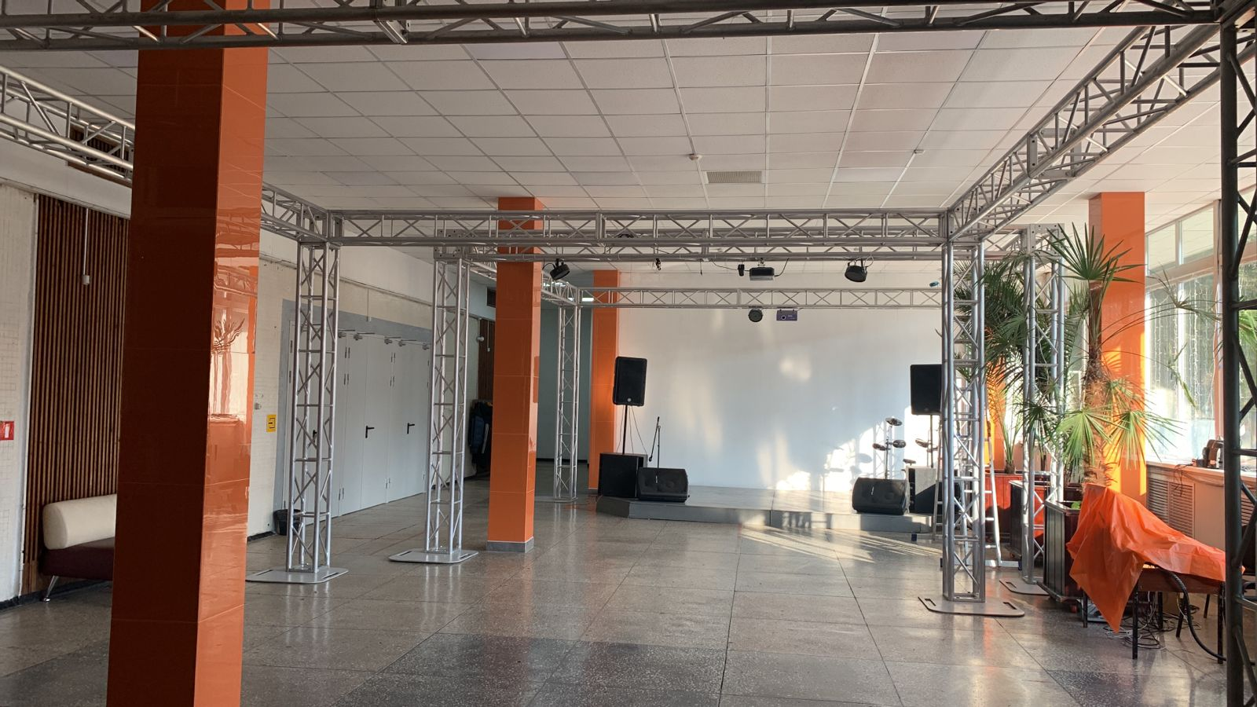

**Описание проекта**

ККЗ «Россия» стал центром притяжения молодежи и требует соответствующего ремонта помещений.

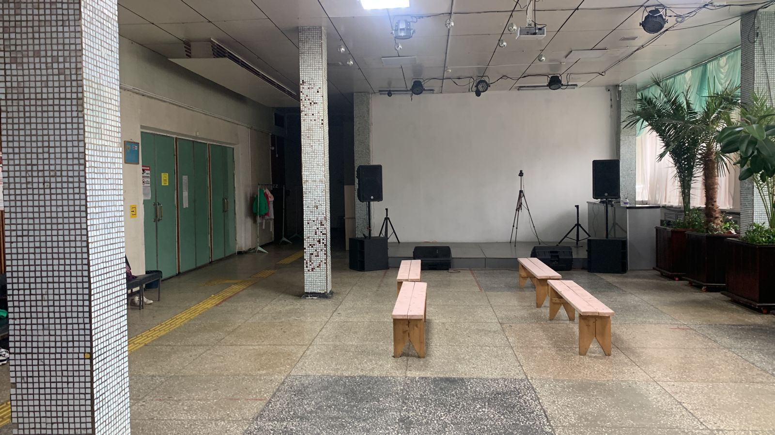

**Мероприятия по реализации проекта:**Необходимо установить потолки «Армстронг» в фойе и в них светильники. Фермы для установки светового оборудования. Обшивка колонн декоративными панелями. Межкомнатные двери (зрительный зал и помещение игровой комнаты).

**Ожидаемые результаты:**Привлечение большего числа молодежи к культуре Кавалеровского округа.

**Координатор проекта**

Координатором проекта является заместитель главы администрации Кавалеровского муниципального округа Заика Алексей Алексеевич.

тел. (84237591602)

**Объем финансирования**

Расходы на реализацию проекта инициативного бюджетирования по направлению "Твой проект" Ремонт помещений "ККЗ Россия" на условиях софинансирования за счет средств краевого бюджета 2819505,11 (Два миллиона восемьсот девятнадцать тысяч пятьсот пять рублей 11 копеек).

Расходы на реализацию проекта инициативного бюджетирования по направлению "Твой проект" Ремонт помещений "ККЗ Россия" на условиях софинансирования 28479,85 (Двадцать восемь тысяч четыреста семьдесят девять рублей 85 копеек).

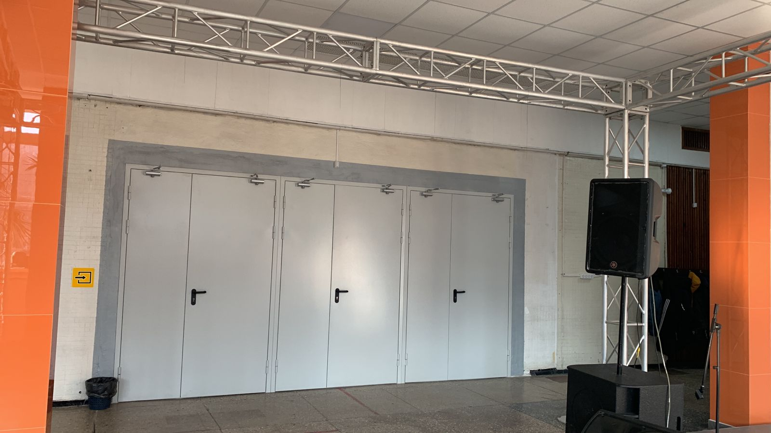

<https://yandex.ru/maps/11409/primorsky-krai/house/posyolok_gorodskogo_tipa_kavalerovo_57/ZUoDaAdlTkcFVUJuZ2Jzd3xmYg0=/?l=sat&ll=135.057130%2C44.260486&z=18>